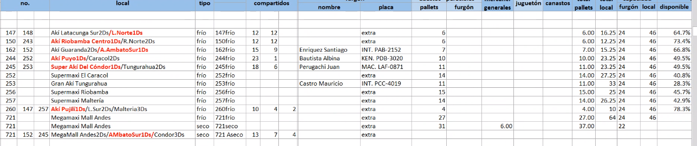

Es mejor tener dos locales con solo secos que tener un local con secos y fríos ya que hacer el traslado de una bodega a otra es más complicado.

Colon es transferencia – se le asigna normalmente a astilleros o california

Encargado puede pedir no entrega sino transferencia – para cuáles casos e puede asignar transferencia? Cuáles tienen transferencia obligatoria?

